様式第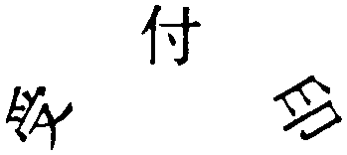101号（第43条関係）

差押換請求書
年 月 日
村長 殿

住(居)所（所在地）
氏名（名称） ㊞

下記のとおり差押換を請求します。
滞納者 | 住（居）所  (所在地)
滞納者 | 氏名  (名称)
滞納金額 | 年度 | 税目 | 納期限 | 督促状発付年月日 | 税額 | 督促  手数料 |  | 延滞金額 | 加算  金額 | 滞納処分費
滞納金額 |  |  | ・ ・ | ・ ・ | 円 | 円 |  | 法律による金額  円 | 円 | 法律による金額円  ( )
滞納金額 |  |  | ・ ・ | ・ ・ |  |  |  | 〃 |  | 〃  ( )
滞納金額 |  |  | ・ ・ | ・ ・ |  |  |  | 〃 |  | 〃  ( )
滞納金額 | 計
差押えられている財産 | 名称・数量・性質及び所在 |  |  |  |  |  | 権利の内容
る財産  差押えを請求す | 名称・数量・性質及び所在 |  |  |  |  |  | 価額
る財産  差押えを請求す |  |  |  |  |  |  | 円

